Министерство образования и науки Российской Федерации

Федеральное государственное бюджетное образовательное учреждение высшего образования «Комсомольский-на-Амуре государственный университет»

 СКПБ КнАГУ

«Оптико-электронные методы в землеустройстве и кадастрах»

СОГЛАСОВАНО УТВЕРЖДАЮ

Декан ФКС Начальник ОПРО

__________О.Е. Сысоев ___________В.В. Солецкий

«___»________202 г. «___»________202 г

Заведующий кафедрой КТБ

________Н.В. Муллер

«___»________202 г.

ОТЧЕТ

по проекту « Разработка проекта сгущения планово-высотной сети геодезического полигона методом электронной тахеометрии»

Руководитель СКПБ ___________ В.И. Зайков

подпись/дата

Ответственный исполнитель

Н.С. Крючек

подпись/дата

# Комсомольск-на-Амуре 2022

**Карточка проекта**

|  |  |
| --- | --- |
| **Наименование проекта** | Разработка проекта сгущения планово-высотной сети геодезического полигона методом электронной тахеометрии |
| **Тип проекта** | Инициативный (инициативный, по заказу, в рамках конкурса,  учебная работа, другое) |
| **Исполнители** | ответственный исполнитель Крючек Н.С. 9КЗб-1 |
| **Срок реализации** | 2кв.2022г |

Министерство образования и науки Российской Федерации

Федеральное государственное бюджетное образовательное учреждение высшего образования «Комсомольский-на-Амуре государственный университет»

 СКПБ КнАГУ

«Оптико-электронные методы в землеустройстве и кадастрах»

# ТЕХНИЧЕСКОЕ ЗАДАНИЕ

## Цель проекта: выполнить разработку и реализовать проект сгущения планово-высотной сети геодезического полигона методом электронной тахеометрии

Объект исследования, разработки

Геодезический полигон КнАГУ

Используемое оборудование

Электронный тахеометр SET650RX, iM50

Используемое программное обеспечение

- ПО Credo dat 3.1, AutoCAD 2018

План работ:

|  |  |  |
| --- | --- | --- |
| **Этап** | **Дата начала** | **Дата окончания** |
| Теоретическое обоснование проекта | 15.10.2021 | 22.10.2021 |
| Разработка принципиальной схемы сгущения планово-высотной сети геодезического полигона | 22.10.2021 | 25.10.2021 |
| Выполнение комплекса геодезических измерений методом электронной тахеометрии | 25.10.2021 | 05.11.2021 |
| Обработка результатов измерений на базе ПО Credo dat 3.1 | 05.11.2021 | 12.11.2021 |
| Разработка топографического плана сгущения планово-высотной сети геодезического полигона в М1:1000 на базе ПО AutoCAD 2018 | 12.11.2021 | 31.01.2022 |
| Оформление отчета по выполненному проекту | 01.02.2022 | 20.03.2022 |
|  |  |  |

Руководитель СКПБ В.И. Зайков

подпись/дата

# 1 Теоретическое обоснование проекта

**Общая информация**

1.1 Место расположения Полигона: 681013, Хабаровский край, г. Комсомольск-на-Амуре, градостроительный квартал № 404, кадастровый номер квартала 27:22:0030404 граница которого проходит по ул. Ленина, ул. Котовского, ул. Комсомольской, просп. Первостроителей ____

1.2 Руководитель геодезического полигона: Н.В. Муллер, заведующая кафедрой «Кадастры и техносферная безопасность»

* 1. Назначение учебного геодезического полигона:

Полигон создается с целью формирования, закрепления и развития общих и профессиональных компетенций обучающихся, создания условий для повышения мотивации обучающихся к профессиональной деятельности, оказанию помощи обучающимся в подготовке к практическим занятиям, к учебной и производственной практике, повышения качества подготовки специалистов всех уровней.

1.4 Перечень оборудования учебного (геодезического) полигона:

|  |  |  |  |  |  |  |
| --- | --- | --- | --- | --- | --- | --- |
|  | Наименование  оборудования | Модель | Год  закладки | Инвентарный номер | Отметка  о работоспо-собности | Отметка  о списании (№ акта) |
| 1 | Пункт полигонометрии 1разряда | тип 152 оп | сентябрь 2020 | 11 | в рабочем состоянии |  |
| 2 | Пункт полигонометрии 1разряда | тип 152 оп | сентябрь 2020 | 12 | в рабочем состоянии |  |
| 3 | Пункт полигонометрии 1разряда | тип 152 оп | сентябрь 2020 | 13 | в рабочем состоянии |  |
| 4 | Пункт полигонометрии 2 разряда | тип 152 оп | сентябрь 2020 | 1 | в рабочем состоянии |  |
| 5 | Пункт полигонометрии 2 разряда | тип 152 оп | сентябрь 2020 | 2 | в рабочем состоянии |  |
| 6 | Пункт полигонометрии 2 разряда | тип 152 оп | сентябрь 2020 | 3 | в рабочем состоянии |  |
| 7 | Стенной репер | отрезок арматуры заделан в кирпичную стену | сентябрь 2020 | Рп.1 | в рабочем состоянии |  |

1.5 Характеристики оборудования представлены в приложении к техническому паспорту учебной лаборатории №124. Технический паспорт учебной лаборатории хранится у заведующего лабораториями факультета кадастра и строительства

1.6 Кадровый потенциал учебного (геодезического) полигона:

|  |  |  |  |  |  |
| --- | --- | --- | --- | --- | --- |
|  | Ф.И.О. | Должность | Образование | Контактная информация | Примечание |
| 1 | Сысоев О.Е. | декан ФКС, д.т.н.,проф. | высшее | ауд .210/1 |  |
| 2 | Чудинова Н.Г. | РОП «Кадастр недвижимости» к.т.н., доцент | высшее | ауд .231/1 |  |
| 3 | Зайков В.И. | к.т.н., доцент каф. КТБ | высшее | ауд .227/1 |  |
| 4 | Никифоров М.Т. | к.т.н., доцент каф. КТБ | высшее | ауд .227/1 |  |
| 5 | Насонова Н.И. | ст. преп. каф. КТБ | высшее | ауд .124/1 |  |
| 6 | Пахотина К.Г. | ст. преп. каф. КТБ | высшее | ауд. 124/1 |  |

**2 Образовательная деятельность учебного (геодезического)**

**полигона**

2.1 Расписание

2.1.1 Занятия на Полигоне проводятся согласно расписанию, утвержденному в установленном порядке.

|  |  |  |  |
| --- | --- | --- | --- |
| Учебный год | Информация о занятиях | | |
| Название занятия | Расписание | Основание проведения занятий |
| 2020-2021 | Учебные практики 1, 2 курс бакалавриата, специалитета, магистратуры | В соответствии со сроками проведения практик | В соответствии с учебным планом |
| 2020-2021 | Учебные практики СПО | В соответствии со сроками проведения практик | В соответствии с учебным планом |
| 2020-2021 | Демонстрационный экзамен по стандартам Ворлдскиллс Россия по компетенции № R 60 «Геодезия» | В соответствии со сроками проведения экзамена | В соответствии с учебным планом |
| 2020-2021 | Лабораторные работы | В соответствии с расписанием | В соответствии с рабочими программами дисциплин |

2.2 Перечень технических средств обучения (ТСО), нормативно-технической документации, применяемых для проведения лабораторных работ, практик и других занятий представлены в техническом паспорте лаборатории геодезии, картографии и геологии (аудитория №124).

2.4 Сведения о геодезической основе полигона хранятся в лаборатории геодезии, картографии и геологии (аудитория №124).

**3 Техника безопасности**

|  |  |  |  |
| --- | --- | --- | --- |
|  | Наименование инструкции  по ОТ и ТБ | Номер  инструкции | Дата  утверждения |
|  | Инструкция по охране труда при производстве топографо-геодезических работ | Приказ федеральной службы геодезии Россия № 14п | 30.01.1995 |
|  | Инструкция по охране труда № 002-УП для обучающихся ФГБОУ ВО КнАГУ, проходящих учебную и производственную практики | № 002-УП | 26.10.2017 |
|  | Инструкция по пожарной безопасности № 001-УП для обучающихся ФГБОУ ВО КнАГУ, проходящих учебную и производственную практики | № 001-УП | 26.10.2017 |
|  | Инструкция по технике безопасности при работе на экспериментальных установках с приборами, с приборами и оборудованием в лабораториях университета № 003-УП для обучающихся ФГБОУ ВО КнАГУ, проходящих учебную и производственную практики | № 003-УП | 26.10.2017 |

**4 Схема расположения учебного (геодезического) полигона**

4.1 Расположение стационарного оборудования представлено на рисунке 1.

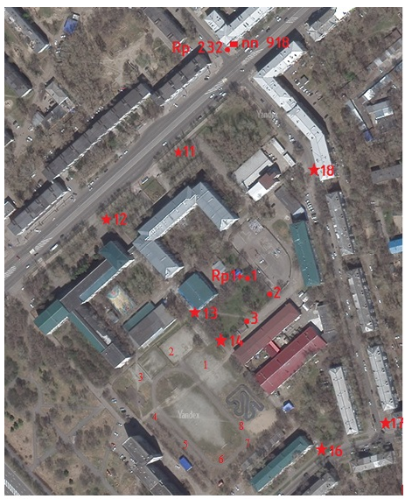

Рисунок 1 – Схема сгущения геодезического полигона

Условные обозначения:

- Пункты геодезической основы полигона

- Пункты разбивочной основы

- Пункт городской полигонометрии 1 разряда

- Стенной репер городской высотной сети

- Стенной репер разбивочной высотной основы полигона

- пункты сгущения геодезического полигона

**5 Выполнение комплекса геодезических измерений методом электронной тахеометрии**

Современное геодезическое оборудование отличается высокой производительностью, точностью, удобством в использовании. В настоящий момент геодезические приборы представляют собой измерительные комплексы, позволяющие оперативно получать и обрабатывать результаты измерений, проводить анализ полученных данных и предоставлять конечные результаты. Отличительной чертой такого рода оборудования является развитое программное обеспечение, разработанное для решения широкого спектра задач, высокая степень интеграции различных средств измерений, неотъемлемая связь процесса измерений с компьютерной постобработкой данных. Примерами такого оборудования служат электронные тахеометры (производства компаний Trimble, Leica, Topcon), геодезические спутниковые GNSS-приемники, наземные лазерные сканеры, система Smart Station производства фирмы Leica.

Несмотря на очевидные преимущества применения таких приборов, к пользователю предъявляются особые требования, связанные с наличием у него определенных технических навыков работы со сложным, высокотехнологичном с технической и программной точек зрения оборудованием.

**5.1 Технические характеристики и описание электронного тахеометра SET 650RX**

Предметом исследования является электронный тахеометр SET 530 RK-3 производства японской фирмы Sokkia. Данный прибор является дальнейшим развитием серии тахеометров SET 510, SET 530 R, RK снискавшей среди пользователей заслуженную популярность благодаря своей надежности, доступности и интуитивно простому программному обеспечению. Выпуск данного прибора начался в 2007 году и в настоящий момент этот тахеометр является одним из наиболее распространенных среди геодезических и строительных организаций Москвы и других крупных городов России.

Прибор удобен в обращении благодаря быстроте производства угловых и линейных измерений, широкому диапазону измеряемых расстояний, возможности производить измерения без использования отражателя, удобному, настраиваемому под требования пользователя меню. Технические характеристики прибора приводятся в таблице 1.

Таблица 1 – Технические характеристики тахеометра **Sokkia SET530 RK-3**

|  |  |
| --- | --- |
| Увеличение зрительной трубы, ×: | 30 |
| Угол поля зрения, °: | 1,50 |
| Минимальное расстояние фокусировки, м: | 1,3 |
| Диапазон измерения расстояний, м: | |
| На отражающую марку 5×5 см | 1,5 - 800 |
| На мини-призму | 1,5 - 3000 |
| На одну стандартную призму | 1,5 - 6000 |
| В безотражательном режиме | 0,3 - 350 |
| Точность измерения расстояний, мм: | |
| На отражатель | ±(2+2 x D10-6) |
| Без отражателя (при расстоянии до 100 м) | ±(3+2 x D10-6) |
| Длина волны, нм | 610 - 695 |
| Тип компенсатора: | Двухосевой |
| Диапазон компенсации, ': | ±3,0 |
| Минимальный отображаемый отсчет, ": | 1,0 |
| СКО измерения угла одним приемом, ": | 5,0 |
| Чувствительность уровней, "/2 мм: | |
| Цилиндрического | 30 |
| Электронного | 5 |

|  |  |
| --- | --- |
| Круглого, '/2 мм: | 10 |
| Увеличение оптического центрира, × | 3 |
| Время работы от одной батареи, ч | 7,5 |
| Температурный диапазон работы, °С, | -20 … +50 |
| Масса прибора, кг | 5,6 |
| Объем памяти: | до 10 000 точек, 10 файлов |
| Водо- и пылезащищенность | IP66 |

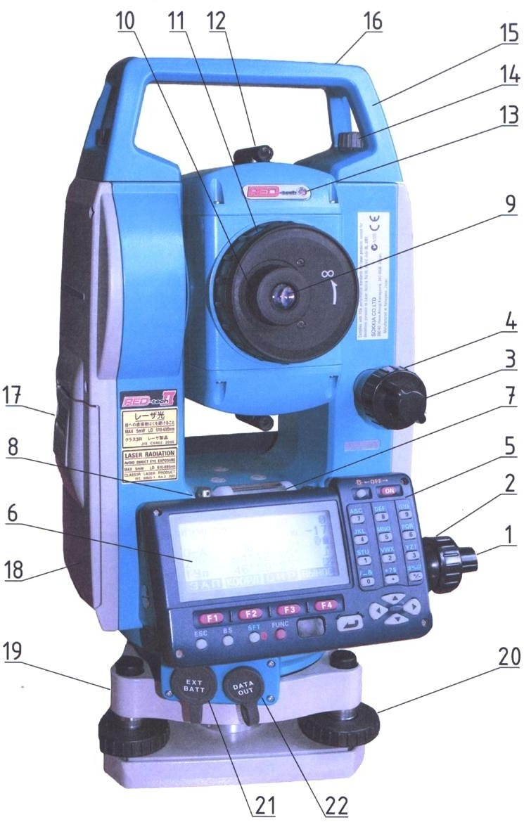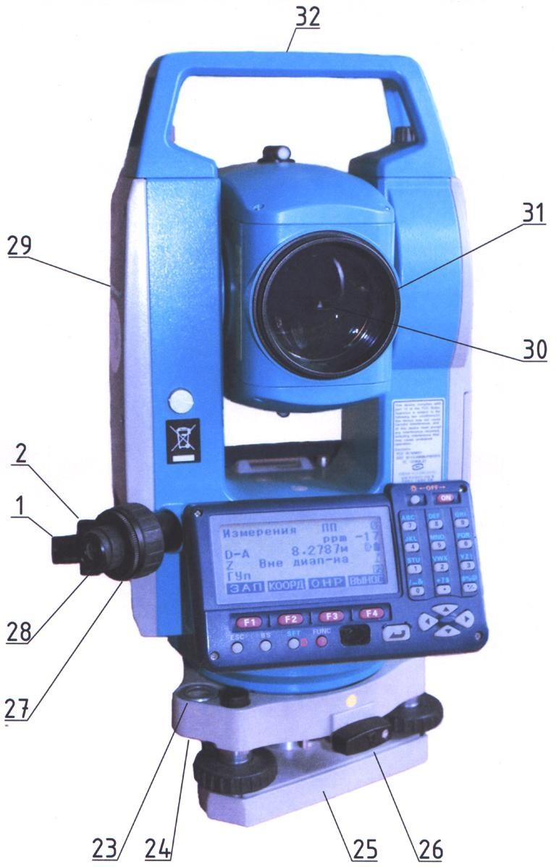

**6 Обработка результатов измерений на базе ПО Credo dat 3.1**

,

* Система **Credo_Dat 3.0** предназначена для автоматизации камеральной обработки полевых инженерно-геодезических данных. Она может быть применена в следующих областях:
  + линейные и площадные инженерные изыскания объектов промышленного, гражданского и транспортного строительства,
  + геодезическое обеспечение строительства,
  + маркшейдерское обеспечение работ при добыче и транспортировке нефти и газа,
  + подготовка пространственной информации для кадастровых систем (наземные методы сбора),
  + геодезическое обеспечение геофизических методов разведки,
  + маркшейдерское обеспечение добычи полезных ископаемых открытым способом.

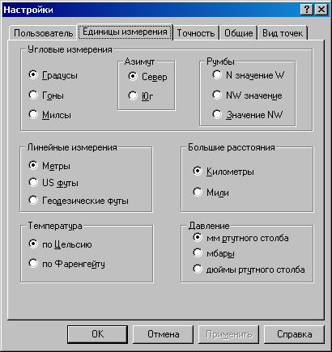Настройки таких параметров системы, как единицы измерения и точность представления данных, производятся на соответствующих вкладках окна «**Настройки**», вызываемого одноименной командой в меню «**Установки**». Убедитесь в правильности настроек. Для этого:

Вызовите окно «**Настройки**», активизируйте вкладку «Единицы измерения» и установите переключатели в нужные позиции.

Переместитесь на вкладку «Точность» и выберите из выпадающих списков соответствующие значения точности для:

* + углов – 0,1;
  + расстояний – 0,01;
  + абсолютных отметок – 0,01;
  + прямоугольных координат–0,01;
  + превышений – 0,01.

Выберите вкладку «Пользователь» и заполните поля «Ведомство» и «Организация». В дальнейшем эти данные будут автоматически вставлены в отчетные документы.

Перейдите на вкладку «Общие» и установите следующие флажки:

* + «Масштабирование отметок» - для автоматического изменения размера надписей при изменении масштаба отображения в графическом окне;
  + «Создание резервных копий» и «Автосохранение при работе» - это поможет восстановить Ваши данные при аварийном выходе из системы.

Настройки параметров по умолчанию, таких как цвета отображения основных и вспомогательных элементов системы, а также шрифты подписей пунктов ПВО, тахеометрии и текстов, выполняются в окнах диалога, вызываемых с помощью соответствующих команд меню «**Установки**».

На этом настройка начальных установок системы закончена.

Создайте новый проект. Для этого в меню «**Файл**» выберите команду «**Создать / Проект**». После чего окно проекта будет разбито на два окна:

* окно табличного редактора – предназначенное для ввода и редактирования данных;
* графическое окно – предназначенное для отображения введенных

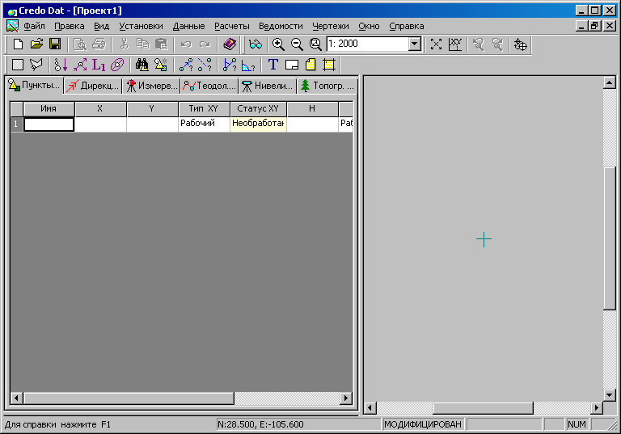

Панели инструментов

Кнопки панелей инструментов

Строка главного меню

Вкладки табличного редактора

Таблица

Окно табличного редактора

Графическое

окно

Строка состояния

* В системе CREDO_DAT 3.0 предусмотрен импорт нескольких видов данных, а именно:
  + файлов с данными измерений в распространенных форматах электронных тахеометров;
  + прямой импорт данных измерений непосредственно с прибора (только для 3ТА5);
  + файлов измерений по настраиваемому пользователем формату;
  + файлов координат пунктов по настраиваемому пользователем формату.

В рамках нашего **Задания** мы рассмотрим последовательность действий при импорте в систему CREDO_DAT 3.0 файлов c данными измерений, полученных при перекачке данных из электронных тахеометров на жесткий диск компьютера, и последующую их обработку на примере файла в формате тахеометра 3ТА5.

* В меню «**Файл**» выберите команду «**Импорт / Из файла...**».
* В открывшемся окне диалога «**Импорт файлов приборов**» из выпадающего списка «Формат» выберите пункт «Файлы формата 3Та5». После чего переместитесь в папку ***WINDAT*** и укажите файл ***3Ta5_win.txt***(щелкните на имени [**левой]** клавишей мыши).
* Нажмите кнопку [**Настройки**]и, в раскрывшемся окне, на вкладке «Общие» отключите флажок «Направлять измерения в журнал ПВО».

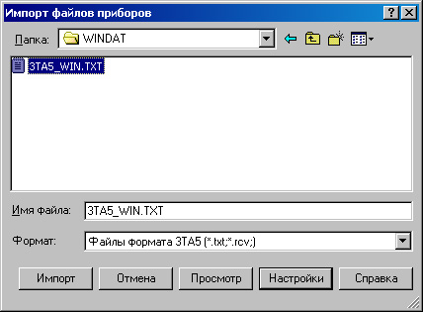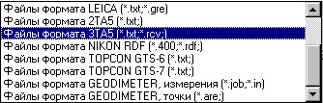

Импорт выбранного файла

Просмотр выбранного файла с помощью **Блокнота** (утилита **CREDO_PAD**)

* В системе CREDO_DAT 3.0 импорт данных измерений можно производить в таблицы планово-высотного обоснования (ПВО) и тахеометрической съемки. Это вызвано тем, что имена пунктов ПВО должны быть уникальны (не должны повторяться) для всего объекта, а точки тахеометрии должны быть уникальны только в пределах каждой станции. Кроме того, в дальнейшем, система автоматически определит, какие измерения относятся к ПВО, а какие к тахеометрии и отобразит в таблице тахеометрии и графическом окне имена каждого типа выбранным пользователем шрифтом (см. **Задание 1**).
* 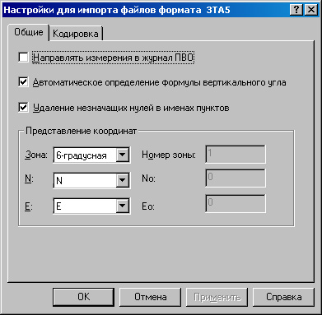Установите флажок «Автоматическое определение формулы вертикального угла», так как в формате файла 3Та5 отсутствует информация о положении вертикального круга.

Настройку представления координат в нашем примере производить не нужно, так как в **Задании 1** мы установили по умолчанию местную систему координат. Положение флажка «Удаление незначащих нулей в именах пунктов» для нашего файла не имеет значения, так как формат прибора не предусматривает заполнение нулями пустых позиций в поле имени пункта.

* Перейдите на вкладку «Кодировка».
* Настройку параметров вкладки «Кодировка» необходимо выполнять только в том случае, если при выполнении полевых работ производилось кодирование топографических объектов, и, вследствие этого, импортируемый файл содержит данные по кодам. Подробнее вопросы настроек и используемых систем полевого кодирования читайте в соответствующих разделах справочной системы CREDO_DAT 3.0.
* Установите флажок «Компактный формат», так как именно он использовался в процессе съемки.



* «Компактный формат» - это формат полевого кодирования, при котором для ввода кодов и команд используются только цифры. Этот формат необходим для электронных тахеометров, у которых ввод в кодовую строку буквенных символов затруднен или невозможен, в частности для приборов 3Та5.
* Выключите флажки «Структурные линии по умолчанию» и «Тиражирование кода».
* Включение флажка «Структурные линии по умолчанию» позволяет автоматически создавать структурные линии при построении линейных и площадных объектов. Результат действия данной опции можно увидеть только в системах CREDO_TER или CREDO_MIX. Установка флажка «Тиражирование кода» позволяет распространять код пункта на следующие за ним пункты без кодов, до тех пор, пока в файле не встретится пункт с другим кодом.
* Из выпадающего списка «Отношение точек к рельефу по умолчанию» выберите «Рельефная», а в выпадающем списке «Система кодировки» - «Базовый код», предварительно отключив опцию «Взять из проекта», иначе выбор системы кодирования будет недоступен.
* При экспорте обработанных данных в цифровую модель местности всем точкам и пунктам, тип которых не закодирован при съемке, автоматически присваивается тот вид (рельефный, нерельефный, ситуационный), который установлен по умолчанию.
* Для корректного импорта файла ***3Та5_win.txt*** больше никаких настроек выполнять не надо. Нажмите кнопку [**OK]** на раскрытом окненастроек. При этом выполненные настройки сохранятся, и окно закроется.
* Для импорта данных в проект нажмите кнопку [**Импорт**] окна «**Импорт файлов приборов**». Процесс импорта будет отображаться в строке состояния, по его окончании будет выведено окно с сообщением об успешном завершении импорта. Закройте информационное окно.
* 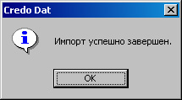В общем случае сообщение может быть двух видов: об успешном окончании импорта или о наличии протокола импорта, в котором зафиксированы предупреждения системы и сообщения об ошибках, обнаруженных при импорте. Желательно просмотреть сообщения протокола и убедиться в отсутствии ошибок. Сообщение об ошибке начинается с буквы «Е» (Error), а предупреждение с буквы «W» (Warning).

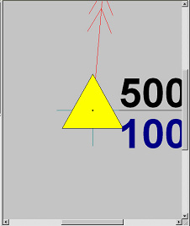По окончании процесса импорта в графическом окне отобразится фрагмент обрабатываемого проекта (см. рисунок).

В процессе импорта, на основании данных файла автоматически формируются параметры инструмента (имя, формула для расчета вертикального угла, точностные характеристики). Выберите из контекстного меню (вызываемого по [**правой]** клавише мыши) в графическом или табличном окне пункт «**Свойства проекта**». Активизируйте вкладку «Инструменты». В нашем примере образовался инструмент с именем <1>, переименуйте его в <3ТА5>, не меняя его характеристик. Для этого выделите имя, а затем нажмите кнопку [**Переименовать**], в появившемся окне введите новое имя и подтвердите ввод (нажмите [**ОК**]). Проверьте значения постоянных прибора и отражателя (по умолчанию они равны <0>). Закройте окно «**Свойства проекта**».

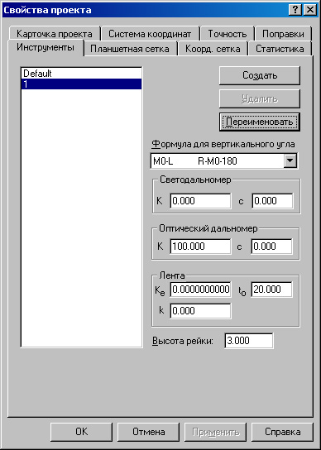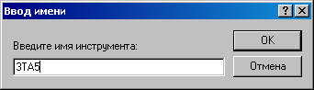

Поочередно выбирая вкладки табличного редактора «Пункты ПВО», «Дирекционные углы», «Измерения» и «Топогр. объекты», просмотрите содержащиеся в них данные полевых измерений, которые сформировались при импорте файла. При необходимости Вы можете отредактировать исходные данные.

* Обработка данных в credo_dat 3.0, как и в предыдущих версиях системы, состоит из нескольких последовательных этапов:
  + Предварительная обработка. Под этим термином следует понимать процесс выполнения предварительных расчетов, таких как вычисление средних значений из приемов и полуприемов, приведение линий к горизонту, расчет предварительных координат пунктов, установление связей между кодами точек и т.д. Любые, внесенные в редакторе изменения, не будут учтены при уравнивании, если не выполнена предобработка.
  + Анализ. Автоматический (L1-анализ) или «ручной» (Цепочка) поиск грубых ошибок измерений.
  + Уравнивание планово – высотного обоснования, расчет координат и высот полярных точек и тахеометрии.
* Выполните предварительную обработку данных. Для этого в меню «**Расчеты**» выберите команду «**Предобработка / Расчет**».
* 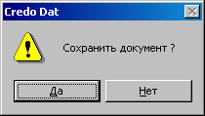Для ускоренного доступа к данной команде Вы можете воспользоваться «горячими» клавишами [**Ctrl + 1**] или соответствующей командой контекстного меню**.**
* После запуска расчета на экране появится диалоговое окно с запросом о сохранении документа (под

документом понимаются все данные проекта). Нажмите кнопку [**Да**] и в стандартном окне диалога сохраните проект под именем **Проект1** в папке ***WINDAT***. После того, как окно сохранения будет закрыто, автоматически начнется процесс предварительной обработки.

* 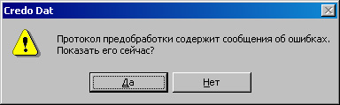По его окончании на экран будет выведено диалоговое окно с сообщением о том, что протокол предобработки содержит сообщения об ошибках и предложением его просмотра.
* Нажмите кнопку [**Да**] (при этом автоматически запустится блокнот CredoPad) и просмотрите сообщения протокола.
* Активизируйте вкладку «Измерения» табличного окна. В группе «Тип съемки» установите переключатель в положение «ПВО». Обратите внимание на то, что в таблице измерений (нижняя) некоторые отсчеты по горизонтальному лимбу выделены красным цветом - это измерения, выполненные при двух кругах, расхождения в отсчетах которых превышают инструктивный допуск.
* Ошибки предобработки возникли по причине того, что в системе по умолчанию установлен класс точности плановых измерений «1-й разряд». Соответственно для этого класса были взяты допустимые расхождения между полуприемами при предобработке, в то время как наши измерения были выполнены с точностью для теодолитных ходов. Для того, чтобы изменить класс точности необходимо выполнить следующее:
* Выделите все строки таблицы «Станции ПВО» (верхняя), при этом они подсветятся синим цветом.
* В системе credo_dat 3.0, как и в любом WINDOWS-приложении, выделение всех элементов таблицы можно осуществить несколькими способами:
  + с помощью сочетания клавиш [**Ctrl**]+ [**А**];
  + с помощью мыши, как показано на рисунке.

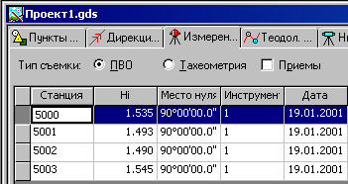

Щелкните здесь [**левой**] клавишей мыши для выделения всех строк таблицы

Щелкните здесь [**левой**] клавишей мыши для выделения одной строки таблицы

* 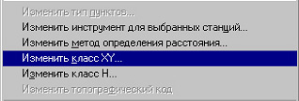Любое количество идущих подряд строк можно выделить, нажав [**левую**] клавишу мыши на кнопке для выделения одной строки и, удерживая ее нажатой, провести курсором по тем строкам, которые необходимо выделить. Для выделения строк, доступны также комбинированные способы. К ним можно отнести указание первой и последней строк нужного блока при нажатой клавише [**Shift**], а также выбор произвольных строк при нажатой клавише [**Ctrl**].
* Нажмите [**правую**] клавишу мыши, курсор при этом должен находится в пределах табличного окна. В раскрывшемся контекстном меню выберите пункт «Изменить класс XY...».
* 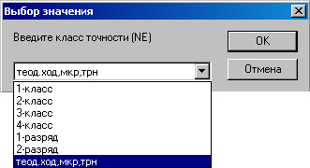В окне «**Выбор значения**» из выпадающего списка выберите пункт «теод. ход, мкр. трн» и нажмите кнопку [**ОК**].
* Для того, что бы просмотреть значения СКО плановых измерений и допустимые высотные невязки для всех классов точности, необходимо выбрать вкладку «Точность» окна «**Свойства проекта**», которое вызывается одноименной командой из меню «**Данные**». Значения ошибок и невязок в таблицах точности, можно отредактировать согласно требованиям, принятым в Вашей организации или для данного проекта. Данные таблиц при необходимости можно сохранять на диске компьютера (кнопка [**Экспорт**])иподгружать ранее сохраненные (кнопка [**Импорт**]). Вывести на печать данные таблиц можно с помощью утилиты «**Genot**», вызываемой по кнопке [**Ведомость**].
* Повторите предобработку. По ее окончании сообщений в протоколе быть не должно.
* Выберите команду «**Показать все**» в меню «**Вид**» или в контекстном меню, либо нажмите кнопку  на панели инструментов.
* Активизируйте вкладку «Карточка проекта» окна «**Свойства проекта**» и в выпадающем списке «Масштаб съемки» выберите значение масштаба «1 : 500» после чего нажмите кнопку [**OK**]. В графическом окне Вы увидите отображение проекта в масштабе съемки.
* 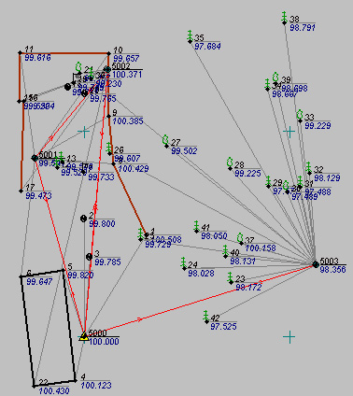Видимостью элементов можно управлять с помощью флажков окна «**Фильтры**», которое вызывается одноименной командой из меню «**Установки**» или из контекстного меню. Окно состоит из двух вкладок: «Планово-высотное обоснование» и «Вспомогательные элементы». В свою очередь вкладки разбиты на группы:

⚫ «Условные знаки». Группа управляет видимостью точечных, линейных и площадных объектов.

⚫ «Элементы чертежа». Среди прочих, в ней настраивается отображение имен и высотных отметок пунктов.

⚫ «Плановое обоснование» и «Высотное обоснование». Расположенные в них флажки отвечают за видимость пунктов и связей планового и высотного обоснования, полярных пунктов и дирекционных углов.

⚫ «Тахеометрия» - видимость пунктов и связей тахеометрии.

Проведем анализ нашего теодолитного хода на наличие грубых ошибок в угловых, линейных и высотных измерениях. Предварительно выполним настройку параметров, по которым производится поиск ошибок, причем для ознакомления с механизмом работы требования к параметрам выберем более жесткие, чем необходимо на практике.

* В меню «**Расчеты**» выберите команду «**Анализ / Настройка**».
* 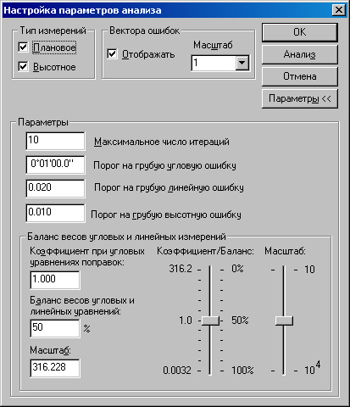В раскрывшемся окне «**Настройка параметров анализа**» введите новые значения в следующие редактируемые поля: «Порог на грубую линейную ошибку» - 0.02м, а в поле «Порог на грубую высотную ошибку» - 0.01м.
* В группе «Тип измерений», с помощью флажков можно назначить поиск ошибок в соответствующих типах измерений.
* Для запуска процесса поиска грубых ошибок нажмите кнопку [**Анализ**]. После чего, на экране появится информационное окно «**Монитор L-1 анализа**», в котором отображается выполнение процесса и его параметры.
* 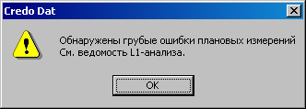По завершении анализа на экран будет выведено сообщение об ошибках в плановых измерениях. Нажмите кнопку [**ОК**] в этом окне и в следующем (окно об отсутствии ошибок высотных измерений).
* Закройте окно настроек и просмотрите ведомость анализа. Для этого нажмите кнопку [**ОК**] окна настроек и затем активизируйте команду «**Ведомость L1-анализа (по ходам)**» в меню «**Ведомости**» (при этом автоматически запуститься генератор отчетов). Измерения c ошибками можно определить, проанализировав данные графы «Невязка». Закройте окно генератора отчетов.
* Ведомости анализа создаются только в том случае, если в процессе его выполнения были обнаружены грубые ошибки измерений.
* Вновь вызовите окно настройки параметров анализа («**Расчеты / Анализ / Настройка**»)и установите значения порога на грубую линейную ошибку равным «0.05», а значение порога на грубую высотную ошибку «0.02». Выполните анализ хода. В появившихся информационных окнах, должны быть сообщения об отсутствии ошибок в измерениях. Закрывайте их, нажимая кнопку [**ОК**].

Теперь можно приступать к уравниванию хода. Последовательность действий при этом следующая:

* В меню «**Расчеты**» выберите команду «**Уравнивание** / **Настройка**». В раскрывшемся окне «**Настройка уравнивания**» в группе «Уравнивание» установите флажки «Плановое», «Высотное» и «Высотное тригонометрическое». Проверьте, установлены ли в соответствующих группах флажки отображения эллипсов ошибок и СКО абсолютных отметок, а также масштаб их отображения в выпадающих списках (должен быть 1:1000). Остальные параметры уравнивания оставьте без изменения.
* Нажмите кнопку [**Уравнивание**]. Стадия выполнения процесса уравнивания и его параметры отображаются в информационном окне «**Монитор уравнивания**», которое автоматически закрывается по его окончании.
* После уравнивания в графическом окне Вы должны увидеть следующее:

На рисунке вокруг точек ПВО видны эллипсы ошибок плановых измерений и окружности среднеквадратичес-ких ошибок определения абсолютных отметок, которые наглядно отображают резуль-таты уравнивания и качество полевых измерений.

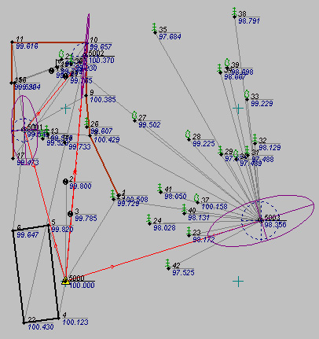

Эллипс ошибок плановых измерений

Окружность СКО высотных измерений

* Просмотрите результаты уравнивания, а при необходимости распечатайте их. Для этого в меню «**Ведомости**» последовательно выбирайте нужные Вам названия, при этом автоматически будет запускаться генератор отчетов.
* Созданные в генераторе отчетов документы при необходимости можно сохранить в формате RTF, и позже работать с ними, например, в редакторе Microsoft Word.

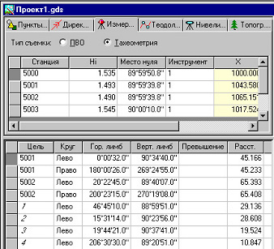На этом обработка данных измерений в рамках настоящей Практической Работы закончена. Но рассмотрим некоторые аспекты работы с данными таблиц вкладки «Измерения» табличного окна:

* Активизируйте вкладку. Над таблицами расположены перек-лючатели типов съемки - «ПВО» и «Тахеометрия», а так же флажок «Приемы». По умолчанию включен переключатель «ПВО» и таблицы, расположенные ниже, показывают данные по станциям и измерения, относящиеся к ПВО, сделанные с них.
* Установите переключатель в положение «Тахеометрия», видимость флажка «Приемы» при этом пропадет. В нижней таблице, Вы увидите выделенные курсивом номера точек - это данные по тахеометрии.

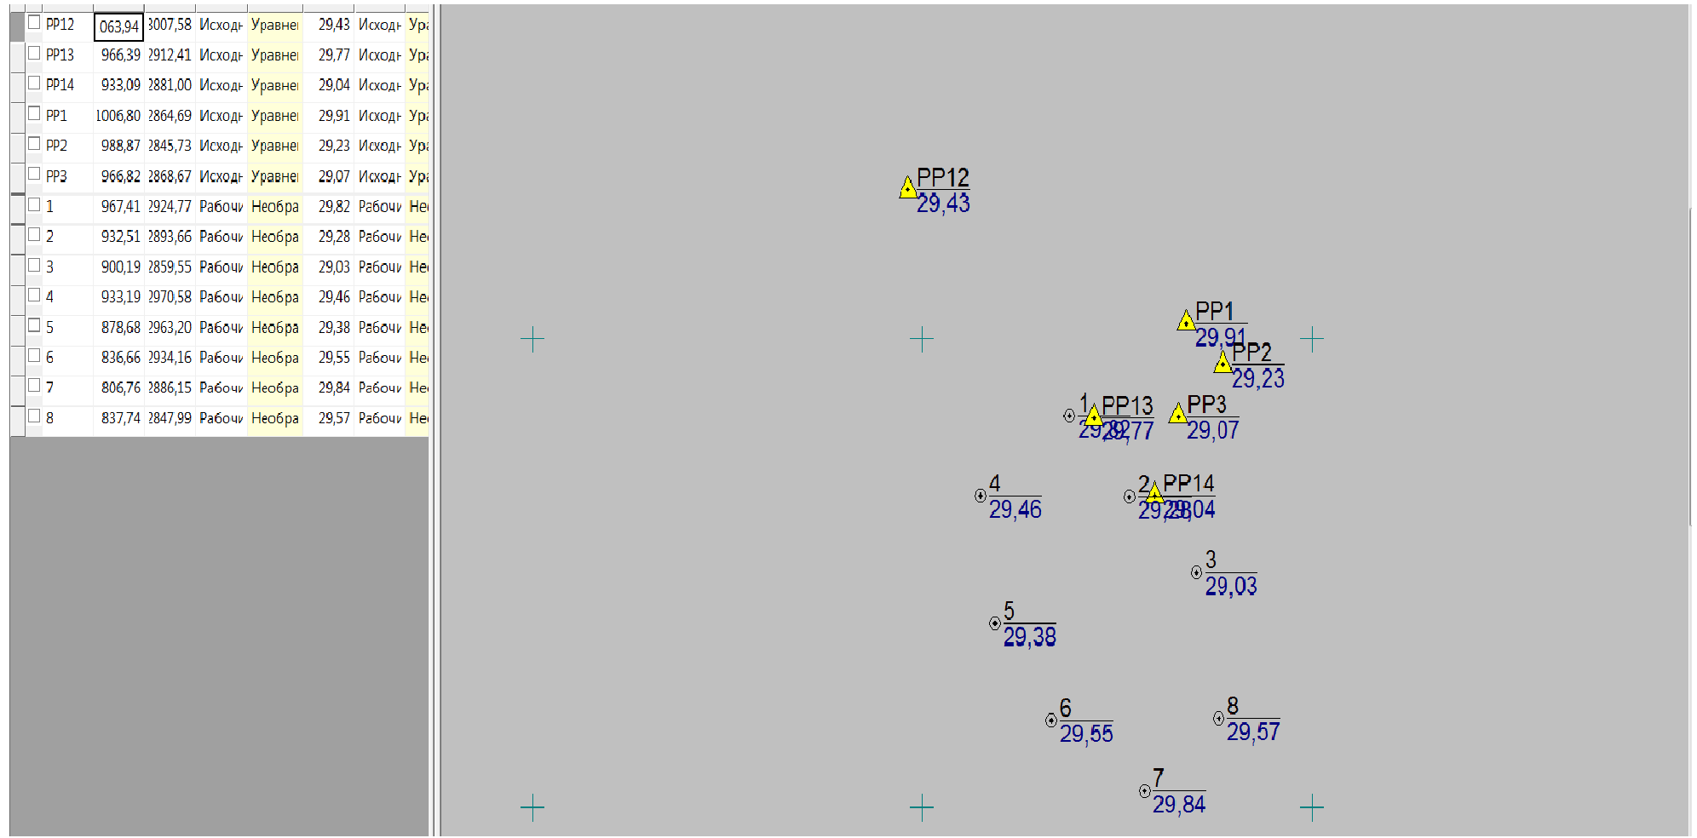Разнесение данных измерений по таблицам сделано для удобства работы с ними в программе. Часто возникает ситуация, когда бывает сложно визуально определить, к какому типу относятся измерения - ПВО или тахеометрии.

**7 Разработка топографического плана сгущения планово-высотной сети геодезического полигона в М1:1000 на базе ПО AutoCAD 2018**

Непосредственно возможности редактирования и обработки данных в программе Credo_DAT реализованы не полностью, следовательно, встает вопрос об экспорте полученного графического файла в программы, более приспособленные для графической обработки векторных данных: например, САПР AutoDesk AutoCAD. Для экспорта файла в AutoCAD следует преобразовать файл в формат DXF. Выполняется это в меню File – DXF Files– Save DXF File, как это показано на Рисунке 1.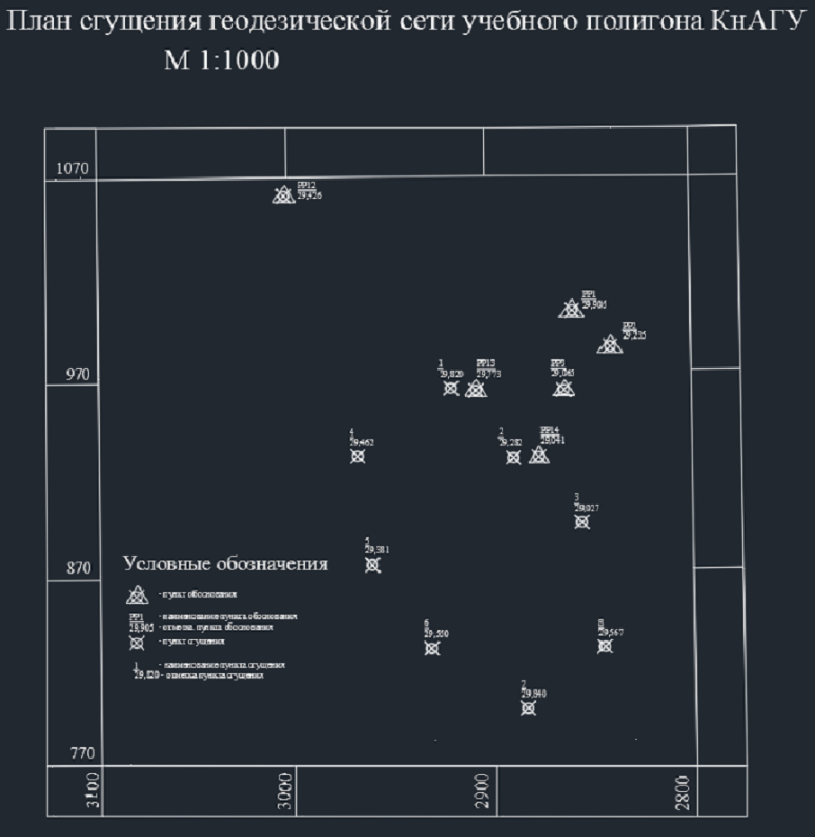

Рисунок 1 – Результаты съемки, переданные с тахеометра, открыты в САПР AutoCAD

Сохраненный графический файл в формате данных DXF теперь может быть открыт в AutoCAD и подвергнут необходимому редактированию (Рисунок 1).

Следует также заметить, что файлы формата Sokkia, SDR, могут также быть открыты в программе Credo_DAT 3.1 непосредственно после передачи на ПК. Сделать это можно запустив программу Credo_DAT и в меню Файл выбрав пункт Импорт – Импорт из файла. Далее в строке формата файла следует выбрать формат SDR и выбрать экспортированный ранее файл.

В этом разделе были последовательно рассмотрены все этапы экспорта и преобразования данных, необходимые для их успешного анализа и обработки. Следует заметить, что описанный путь конвертаций данных является далеко не единственным, но, исходя из имеющихся в распоряжении рядового пользователя возможностей в плане программного обеспечения, целесообразно было остановиться именно на нем.

Заключение

В процессе реализации работ по проекту «Разработка проекта сгущения планово-высотной сети геодезического полигона методом электронной тахеометрии»

выполнено:

- теоретическое обоснование проекта;

- Разработана принципиальная схема сгущения планово-высотной сети геодезического полиггона;

- выполненен комплекс геодезических измерений методом электронной тахеометрии;

- выполнена обработка результатов измерений на базе ПО Credo dat 3.1

- разработан топографический план сгущения планово-высотной сети геодезического полигона в М1:1000 на базе ПО AutoCAD 2018

Министерство образования и науки Российской Федерации

Федеральное государственное бюджетное образовательное учреждение высшего образования «Комсомольский-на-Амуре государственный университет»

 СКПБ КнАГУ

«Оптико-электронные методы в землеустройстве и кадастрах»

СОГЛАСОВАНО УТВЕРЖДАЮ

Заведующий кафедрой КТБ Декан ФКС

________Н.В. Муллер __________О.Е. Сысоев

«___»________202 г. «___»________202 г

АКТ

о приемке результатов проекта «« Разработка проекта сгущения планово-высотной сети геодезического полигона методом электронной тахеометрии»

Комиссия в составе представителей Заказчика Зайкова В.И., руководителя СКПБ, Муллер Н.В., заведующей кафедрой КТБ, Сысоева О.Е., декана ФКС, и ответственного исполнителя Н.С. Крючек составила настоящий акт о нижеследующем:

Исполнитель передает, а Заказчик принимает результаты выполненной работы по проекту. Полученные результаты планируется использовать в рамках учебного процесса при выполнении геодезической практики

Руководитель СКПБ ___________ В.И. Зайков

подпись/дата

Ответственный исполнитель Н.С. Крючек

подпись/дата

**Комсомольск-на-Амуре 2022**